ФГБУЗ КБ № 81 ФМБА России
МБУ «Центральная городская библиотека»
Отдел «Гармония»

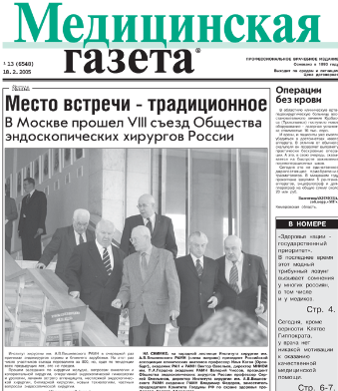

Конспект врача

в «Медицинской газете»
2-й квартал 2013 г.

Информационный список

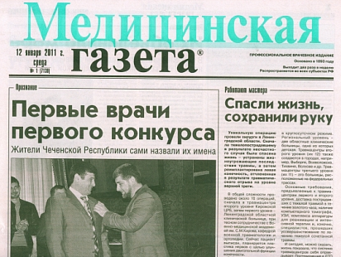

Северск – 2013

На исчерпывающую полноту список не претендует.
За дополнительными справками и консультациями обращаться в отдел «Гармония»
МБУ ЦГБ по адресу: ул. Курчатова, 16, 3-й этаж, к. 34. Тел.: 52-62-42
Составители: Анисимова С. П., врач-методист КБ № 81
Скукина В. Г., библиотекарь отдела «Гармония»

- Артамонов, Рудольф. Беременность после криопрезервации ткани яичника с последующей аутотрансплантацией / Р. Артамонов // Медицинская газета. - 2013. - 17 апр. - С. 9. - фот.

- Артамонов, Рудольф. Грибковая пневмония у ребенка. Клинический разбор / Р. Артамонов // Медицинская газета. - 2013. - 7 июн. - С. 8-9. - фот.

- Артамонов, Рудольф. Красная волчанка / Р. Артамонов // Медицинская газета. - 2013. - 3 апр. - С. 9. - фот.

- Артамонов, Рудольф. Редкие болезни у детей: диагностические подходы / Р. Артамонов // Медицинская газета. - 2013. - 24 апр. - С. 8-9. - Нач. Продолжение в № 32 от 26 апр. 2013 г. Окончание в № 33-34 от 8 мая 2013 г.

- Губин, Александр. Острая кривошея и атлантоаксиальное блокирование у детей / А. Губин // Медицинская газета. - 2013. - 17 апр. - С. 8-9

- Жибурт, Евгений. Переливание тромбоцитов / Е. Жибурт, С. Мадзаев // Медицинская газета. - 2013. - 14 июн. - С. 8-9. - табл. - Нач. Продолжение см. в №№ 44,45,48. Окончание см. в № 49

- Каган, Михаил. Атипичный гемолитико-уремический синдром / М. Каган // Медицинская газета. - 2013. - 12 апр. - С. 8

- Клочихин, Аркадий. Рак полости носа и околоносовых пазух / А. Клочихин, А. Чистяков // Медицинская газета. - 2013. - 19 апр. - С. 8-9. - рис. - Нач. Окончание см. в № 31 от 24 апр. 2013 г.

- Лисицын, Юрий. Здоровый образ жизни и его формирование / Ю. Лисицын // Медицинская газета. - 2013. - 8 мая. - С. 8

- Максимов, Валерий. Функциональные расстройства желчного пузыря, сфинктера Одди и билиарная недостаточность / В. Максимов // Медицинская газета . - 2013. - 22 мая. - С. 8-9. - Нач. Окончание см. в № 38 от 24 мая 2013 г.

- Науменко, Эдуард. Неотложная ангиологическая помощь в амбулаторно-поликлиническом звене / Э. Науменко // Медицинская газета. - 2013. - 3 апр. - С. 8-9. - табл.

- Окулов, Алексей. Педиатрическая андрогинекология / А. Окулов // Медицинская газета. - 2013. - 17 мая. - С. 8-9

- Терещенко, Ирина. Грелин и его роль в патогенезе метаболических нарушений / И. Терещенко, П. Каюшев // Медицинская газета. - 2013. - 3 апр. - С. 8

- Усков, Александр. Инфекции, передающиеся иксодовыми клещами / А. Усков // Медицинская газета. - 2013. - 5 июн. - С. 8-9. - Нач. Окончание см. в № 42 от 7 июня 2013 г.

- Чёрная, Наталья. Недоношенный ребенок на педиатрическом участке / Н. Чёрная, Г. Мелехова // Медицинская газета. - 2013. - 5 апр. - С. 8-9. - рис. - Нач. Продолжение см. в № 27 от 10 апр. 2013 г. Окончание см. в № 28 от 12 апреля 2013 г.

